КАЛУСЬКА МІСЬКА РАДА
ІВАНО-ФРАНКІВСЬКОЇ ОБЛАСТІ
УПРАВЛІННЯ ОСВІТИ

КОМУНАЛЬНА УСТАНОВА «ЦЕНТР ПРОФЕСІЙНОГО РОЗВИТКУ ПЕДАГОГІЧНИХ ПРАЦІВНИКІВ»

Методичний наробок для вчителів історії в Новій українській школі
ДИЗАЙН сучасного уроку з історії

м. Калуш
2025

ДИЗАЙН сучасного уроку з історії
Іnstructional Design — навчальний дизайн, дизайн навчального середовища, педагогічний дизайн — це процес проєктування і створення ефективних та привабливих рішень для навчання.
Освітній дизайн ставить перед собою дві мети:
1.Проаналізувати потреби — що саме необхідно тим, хто навчається.
2.Вдосконалювати досвід навчання — систематично створювати «приємний досвід користувача», щоб вчитися було цікаво, легко та навіть азартно.
Щоб втілити ці дві мети, дизайнери або методисти освітніх продуктів стежать за трендами й використовують універсальні фреймворки- інструменти, які допомагають з нуля побудувати якісне онлайн-навчання. Базовий фреймворк можна застосовувати для побудови навчання у будь-якому форматі. Його перевага у тому, що він має чітку структуру, яка веде через всі етапи розробки навчальних матеріалів від початкового аналізу до оцінки.
Основні методи й прийоми, які використовуються в ході інноваційного уроку
Одним із найцікавіших та найсучасніших варіантів є використання численних сервісів для проведення опитування, тестування та ігор. Цифрові технології та інструменти дають можливість відразу отримати зворотний зв’язок.
Сервіси для створення вікторин, опитувальників, онлайн тестувань: kahoot.com, socrative.com, mentimeter.com, onlinetestpad.com, quizlet.com, quizizz.com.
Віртуальні дошки: padlet.com, trello.com, twiddla.com, whiteboard.org, realtimeboard.org.
Мультисервіси для створення інтерактивних завдань: learningapps.org, studystack.com
Сервіси для створення хмар слів: answergarden.ch, wordart.com, tagхedo.com. Сервіси для створення інфографіки та візуалізації: piktochart.com, canva.com, visual.ly, prezi.com, thinglink.com.ів.
Цифровий кейс (портфель, валіза)- інтерактивна технологія для короткотривалого навчання на основі аналізу ситуацій, спрямована на формування нових якостей і вмінь, з використанням інтерактивних інструментів.
Гейміфікація– це процес додавання ігрових елементів або механіки гри до навчального процесу. Головна ідея гейміфікації полягає в тому, що учні найкраще навчаються, коли їм ще й весело. А ще краще, коли у них є цілі й можливість отримати визнання та винагороди за досягнення цих цілей. Це дозволяє зробити процес навчання цікавішим та захопливішим.
У сучасній педагогіці є така цікава нова педагогічна ідея "Конструктор уроку", що використовується як ефективний засіб для "складання уроків". Будь-який з етапів уроку може бути реалізований різними прийомами або їх комбінаціями, тобто прийоми, по суті, і є елементи конструктора уроку. Кожен етап уроку має своє позначення, а методичний прийом, який використовує учитель - свій номер.
Що ж таке «конструктор уроку»? Це певна кількість карток ,які містять назву педагогічного прийому, методики, форми роботи з описом їхнього змісту. Мета створення цього конструктора - це раціональне використання часу на підготовку до уроку, формування власного педагогічного досвіду.

Урок - це логічно закінчений, цілісний, обмежений визначеними тимчасовими рамками етап навчально-виховного (освітнього) процесу. У ньому представлені всі основні елементи навчально-виховного процесу: цілі та задачі, зміст, форми, технологія, методи, засоби, контроль та оцінювання, тобто вся організаційна структура. Якість уроку залежить від правильного визначення кожного з цих компонентів та їх раціонального поєднання.
Типи уроків (за дидактичною метою):
Традиційна класифікація уроків | Новітня класифікація уроків | Сучасна модернізована класифікація уроків
Уроки вивчення нового матеріалу | Уроки засвоєння нових знань | Уроки формування нових понять
Уроки закріплення знань, умінь і навичок (тренувальні уроки) | Уроки осмислення нових знань і формування умінь | Уроки застосування знань, умінь і навичок
Уроки повторення й систематизації (узагальнювальні) | Уроки узагальнення й систематизації знань | Уроки повторення, узагальнення й систематизації знань, умінь навичок (контрольні уроки)
Уроки перевірки й обліку знань, умінь і навичок | Уроки перевірки, оцінювання й корекції знань, умінь | Уроки аналізу контрольних робіт, навичок  Уроки перевірки, оцінювання й корекції знань, умінь і навичок.
Порівняльна характеристика традиційного уроку та сучасного уроку НУШ
Традиційний урок | Сучасний урок НУШ
Увага зосереджена на засвоєнні знань і умінь, а виховання і розвиток школярів часто здійснюються спонтанно, поза керівництвом учителя. | Спрямований насамперед на формування особистості учня.
Головна функція вчителя полягає в передачі учням інформації і створенні умов для її засвоєння. | Учитель виступає насамперед як організатор навчальної пізнавальної діяльності учнів, як їх помічник і консультант.
Завдання встигнути виконати все, що заплановано. | Діяльність учнів із пошуку інформації, узагальнення способів дії
Переважання авторитарного стилю в спілкуванні вчителя з учнями. | Співпраця між учителем та учнем, велика увага до мотивації, діяльності школярів.
Чітке розмежування етапів перевірки, вивчення нового матеріалу і його закріплення. В результаті цього застосування знань і умінь не стає центром навчального процесу. | Центральне місце займає застосування знань і умінь у процесі вирішення навчальних завдань на всіх етапах уроку (засвоєння нового навчального матеріалу, його закріплення і перевірка знань, умінь). У результаті відбувається мовби злиття різних етапів і функцій уроку, їх синтез, спрямований на активізацію навчального процесу.
Фронтальна форма роботи вчителя. | Переважно групова або індивідуальна робота
Переважає спілкування: учитель - клас або вчитель - учень. | Відбувається спілкування між учнями у процесі навчальної роботи, організовується колективна навчальна діяльність
Урок строго обмежений навчальним предметом і розкладом. | Сучасні підходи не виключають міжпредметних уроків, проведених двома-трьома вчителями з різних навчальних предметів.
Розвивальним і виховним чинником служить здебільшого зміст освіти | Поряд зі змістом освіти важливу роль у вихованні та розвитку учнів відіграють методи навчання (наприклад, дослідницький, проблемного навчання) і організаційні форми (колективні).
Урок являє собою досить замкнену систему. | Урок тісно пов’язаний з такими формами організації навчання, як екскурсії,
Учитель зберігає всі свої функції. | Властиве делегування учням частини функцій учителя: перевірка та оцінювання знань і вмінь, консультування, елементи планування роботи.

Вимоги до сучасного уроку
Загальнопедагогічні:
- чітке визначення освітніх, розвиваючих та виховних завдань уроку;
- врахування вікових та індивідуальних особливостей учнів;
- створення емоційно-актуального фону уроку;
- педагогічний такт і культура мовлення вчителя
Дидактичні:
- раціональне використання часу на уроці;
- раціональне поєднання словесних, наочних і практичних методів навчання;
- зв’язок з раніше вивченим;
- розвиток пізнавальних інтересів і активності учнів;
- формування вмінь самостійно здобувати знання і застосовувати їх на практиці;
- індивідуалізація, диференціація та інтенсифікація навчального процесу.
Психологічні
- врахування психологічних особливостей кожного учня;
- позитивний психічний стан учителя і учнів;
- розумна вимогливість, доброзичливість учителя до учнів;
Організаційні
- працюють усі і працює кожний;
- цікавою є думка кожного і радують успіхи кожного;
- усі вдячні кожному і кожний вдячний усім за свої успіхи;
- довіра вчителю як керівнику навчального процесу;
Гігієнічні
- температурний режим;
- норми освітлення;
- провітрювання;
- відповідність шкільних меблів нормативним вимогам;
- чергування видів навчальної роботи та різноманітність методів навчання;
- проведення фізхвилинок;
- тривалість уроку.
Для сучасного уроку характерними ознаками є:
–варіативність і гнучкість структури уроку;
-спрямованість уроку на особистість учня;
-оптимізація форм роботи на уроці;
-формування найважливіших компетентностей учнів;
-співпраця вчителя і учня;
-оновлення змісту навчання;
-демократизм;
-використання індивідуального підходу;
-самостійний творчий пошук;
-розвиток творчих здібностей;
-упровадження інноваційних технологій.
Структура та проєктування уроку
Назва (тема, проблема, яку учитель висуває перед учнями)
Ключові питання ( спільне планування з учнями)
Анонс ( короткий огляд, інформація про що буде вивчатися)
Мета
Основна частина:
застосування вправ: практичних творчих, індивідуальних завдань; тести для перевірки знань (аудит );
інформаційний блок

Рефлексія

Подання нових знань
ТОП-інформація
Медіа-завдання- (подія, що реально сталася; створи рекламу)
Арт-завдання
GOOGL-допомога
Кубик Блума- прийом розвитку критичного мислення

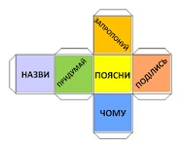
Оголошується тема уроку, визначається коло питань, на які доведеться відповідати. Учитель кидає кубик. Грань, яка випала вкаже якого типу питання слід задати. Використовується на початку уроку, під час переходу до основної частини або наприкінці для остаточного закріплення матеріалу учнями.
Кубик можна зробити з паперу, або замінити на аркуші паперу з питаннями: запропонуй, назви, придумай, поясни, поділися.
Фішбоун - (риб’яча кістка)-прийом, який можна використовувати тоді, коли необхідно встановити причинно-наслідкові зв’язки, розвинути навички роботи з інформацією. Учні працюють в групах, парах, індивідуально.
4 блоки інформації:
1.Голова риби (питання, проблема)
2.Кістки зверху (причини, основні поняття, явища)
3.Кістки знизу (факти, що є підтвердженням певних причин, вказаних у схемі)
4.Хвіст ( відповідь на поставлені питання, висновки).

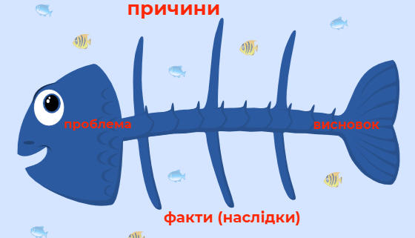

Сенкан використовується для організації динамічних уроків, зацікавлення та залучення дітей до виховних заходів, узагальнення інформації, багатогранний інструмент для рефлексії. Складається з 5 рядків:
- Тема (іменник)
- Опис теми (два прикметники)
- Називає дію, пов’язану з темою, складається з трьох дієслів
- Фраза з чотирьох слів, висловлює ставлення до теми
- Одне слово- синонім до слова теми, висновок
Приклад:
сенкан до слова «Історія»

Історія
Стародавня, новітня
Досліджує, вивчає, пояснює
Історія – це учителька життя
Розвиток

Технологія «кластера»
Кластер-осередок, гроно, пучок. Метод для розвитку критичного мислення. Виконується як графічна форма донесення інформації. Може бути оформлена на дошці, окремому аркуші, учнівському зошиті. Форми роботи: групова, індивідуальна. Складаючи кластер використовуються різнокольорові крейди, олівці, ручки, фломастери. Алгоритм дій:
1.Записати ключове слово в центрі аркуша з теми, яку будете вивчати.
2. Записуємо слова, які відповідають вище зазначеному поняттю, ключовому слову.
3.Від цих слів записуються похідні слова, що відносяться до основного поняття.

Приклад:

складання «грона»: вивчається поняття- «монархія». На початку роботи над «гроном» учні висловлюють всі асоціації і пропозиції з цього питання, а вчитель, у свою чергу, фіксує їх на дошці. Приклад: влада, монарх, форма правління, глава держави, єдиновладдя, державні устрій, влада. Далі - ознайомлювальне читання параграфа у підручнику. По ходу ознайомлення з матеріалом або по результату прочитання тексту кластер доповнюється «свіжими» фактами. Вчитель фіксує на дошці за допомогою крейди іншого кольору. Підсумок уроку – аналіз отриманої картини. Обов'язково обговорення правильності або неправильності первісних фактів і суджень.
Закріплення
Інтелект-паркур - вікові групи за рівнем підготовки з декількох рівнів:
(талановиті, кмітливі, розумніші, прудкіші).Можна використовувати нагороди, штрафи. Суддя проводить підрахунки балів.
Батл-дебати- чітко структурований обмін думками між двома сторонами з
актуальної теми
Квест-кімната- проходження командної гри, під час якої учасникам необхідно відгадувати завдання для мети- виходу з кімнати, задачі, головоломки, тайники (підказки)
Дослідницька мапа-скласти карту-пазл (історична карта України)
Викресли зайве
Рефлексія
Чек-поїнт- письмове розпорядження, цінний папір, контрольно-пропускний пункт
Хештег# -ключове слово, фраза, яким передує символ #(ОКТОТОРП), використовується вебтехнологіями для структурування текстових повідомлень з метою привернути увагу. При створенні хештега фрази вписуються без пробілів: # ukrain #kiev #love #travel #happy
Інтелект-марафон
Знайди пару слів
Знайди вислів
Викресли зайве
Екстренне подолання перешкод
Уяви себе гідом
Репортерська сумка (опитування, інтерв’ю).

Прийоми для рефлексії освітнього процесу

За допомогою спеціальних вправ школярі навчаються усвідомлювати значення кожного уроку, а вчитель – отримувати зворотній зв'язок від своїх учнів щодо їхнього сприйняття освітнього процесу.
1. Прийом «Приріст знань та досягнень»
Таке завдання наприкінці заняття дозволяє учням миттєво підсумувати знання, здобуті впродовж уроку.
Принцип: Запропонуйте учням наприкінці заняття по черзі за принципом прийому «Мікрофон» назвати 2 факти, продовживши відповідні фрази, – «я не знав...», «тепер я знаю...».
2. Прийом рефлексії «Закінчи речення»
Виконання такої вправи дозволить кожному учню зробити самоаналіз своєї роботи, зрозуміти значення уроку та набутих знань.
Принцип: попередньо підготуйте картки із незакінченими фразами та наприкінці уроку запропонуйте учням дописати речення, виражаючи власні думки:
сьогодні я дізнався…
мені було цікаво…
мені було важко опрацьовувати...
я виконував завдання...
я зрозумів, що…
тепер я можу…
я відчув, що…
я навчився…
у мене вийшло…
я спробую...
мене здивувало…
ці знання я зможу використати (поза уроками)...
мені захотілося...
3. Прийом рефлексії «Наплічник»
Цей прийом найкраще використовувати наприкінці теми або ж по закінченню опанування певного блоку знань. Мета – усвідомити свої здобутки в навчанні.
Принцип: Учні передають один одному умовний «наплічник». Той, хто тримає його в руках, має озвучити свої досягнення та навести конкретний приклад. Якщо не вдається одразу зібратися з думками, учень може сказати фразу «Пропускаю хід» та передати слово наступному школяру.
4.Прийом рефлексії «Поділись думками»
Інколи, щоб освітній процес відбувався ефективніше, варто дослухатись до думок своїх же учнів. Проведіть опитування, в якому учні зможуть аргументовано висловити власне ставлення до уроків та до навчального процесу. Такий вид рефлексії буде більш ефективним для взаємодії зі старшокласниками.
Принцип: Запропонуйте учням відповісти на наступні запитання (опитування може бути анонімним).
Що подобається на уроках?
Що не подобається на уроках?
Чи можеш вчитися краще на уроках?
Що заважає вчитися краще?
Постав собі оцінку за урок за 12-ти бальною системою та аргументуй її.
5. Прийом рефлексії «Плюс – мінус – цікаво»
Рефлексію можна провести усно біля дошки, де вибірково учні висловлюють свою думку, або індивідуально (під час такої роботи школярі працюють самостійно).
Принцип: Запропонуйте учням, заповнити табличку з трьома стовпчиками.
- У графу «+» записуються факти, що викликали позитивні емоції та зацікавили.
- У графу «–» учні виписують тезисно те, що з теми уроку їм залишилося незрозумілим.
- У графу «?» позначається те, про що йшлося на уроці, однак учню хотілося б дізнатися про це більше.
6. Прийом рефлексії «Аргументація власної відповіді»
Така вправа стимулює школярів до самоаналізу роботи на уроці.
Принцип: Запропонуйте учням закінчити речення.
- На уроці я працював ______________, бо ______________
- Своєї роботою на уроці я_____________________
- Урок здався мені______________________
- Протягом уроку я ______________________
- Мій настрій ___________________
- Матеріал уроку був для мене _____________
Рефлексія – важливий етап уроку, під час якого відбувається самоаналіз роботи, систематизація знань та усвідомлення їхнього значення. Завдяки не формальній рефлексії процес навчання стає набагато цікавішим, легшим та ефективнішим як для учнів, так і для вчителя.

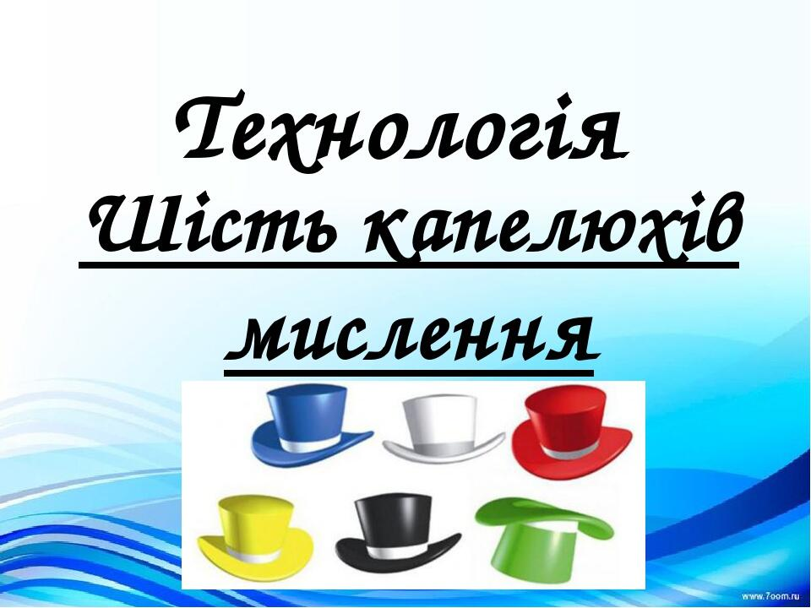
6 капелюхів - метод Едварда де Боно, рольова гра, яка дає можливість розглянути проблему із 6 різних сторін. Учасники гри міряють 6 капелюхів різних кольорів.

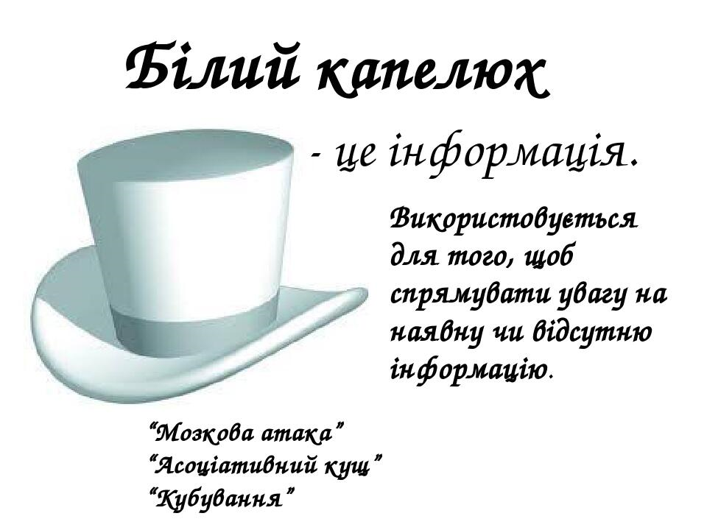

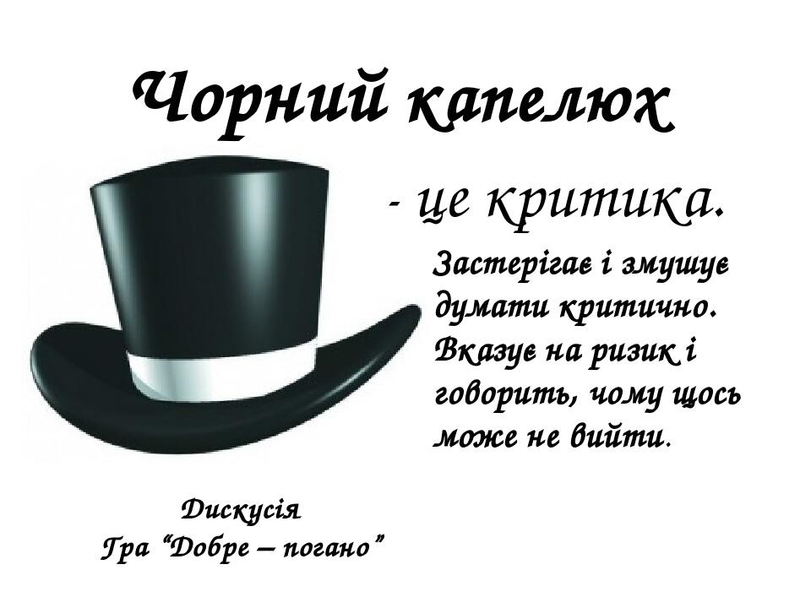

«У чому недоліки?»

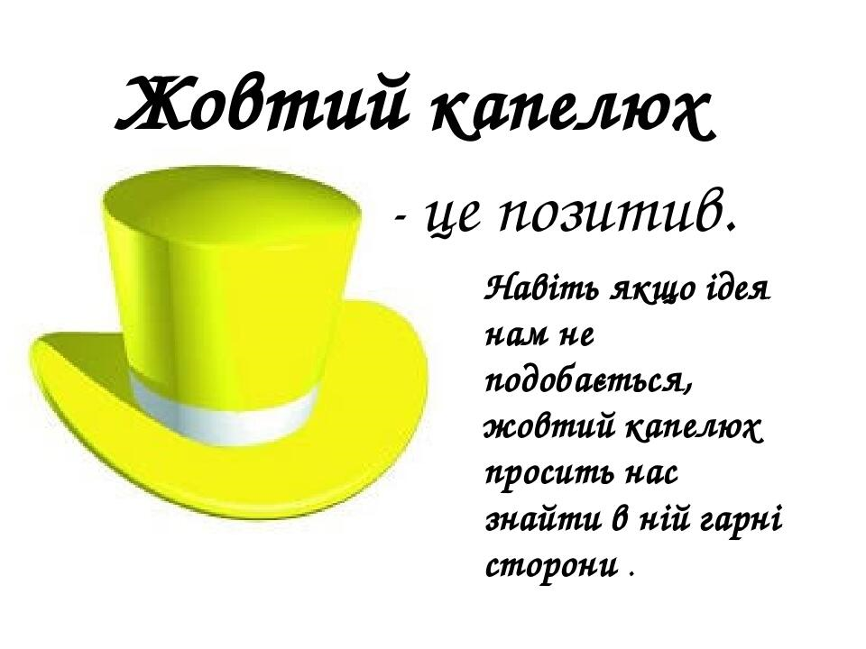
«У чому переваги?»

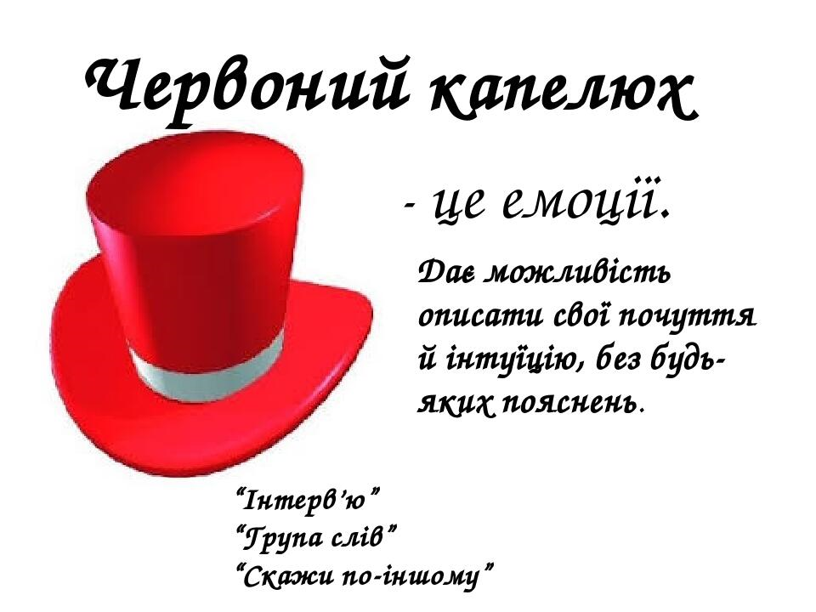

«Які емоції та почуття у вас викликає…?»
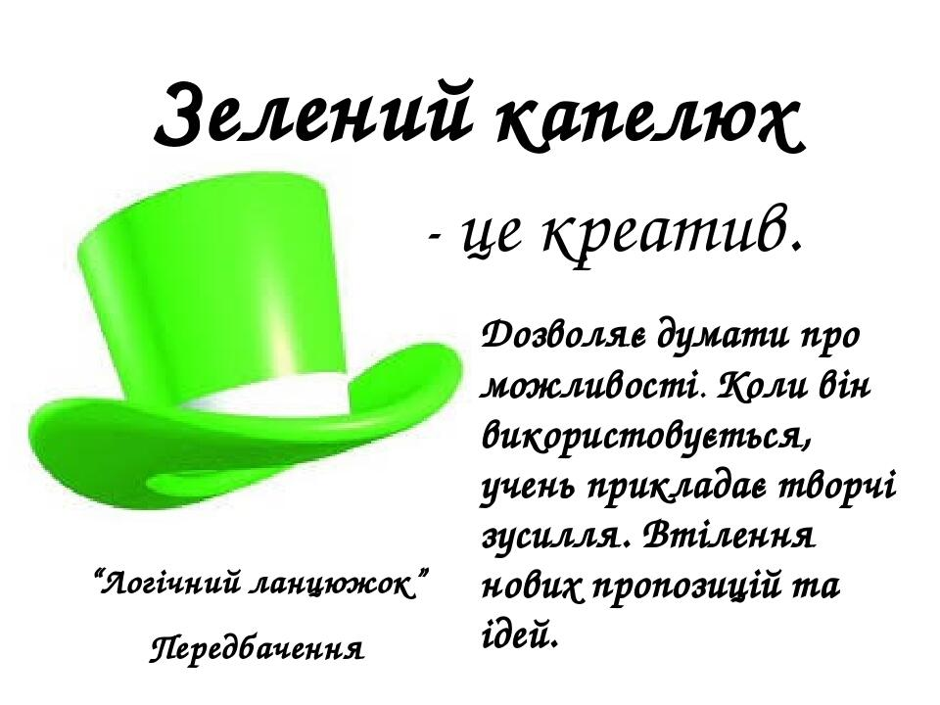
Нові ідеї та пропозиції.

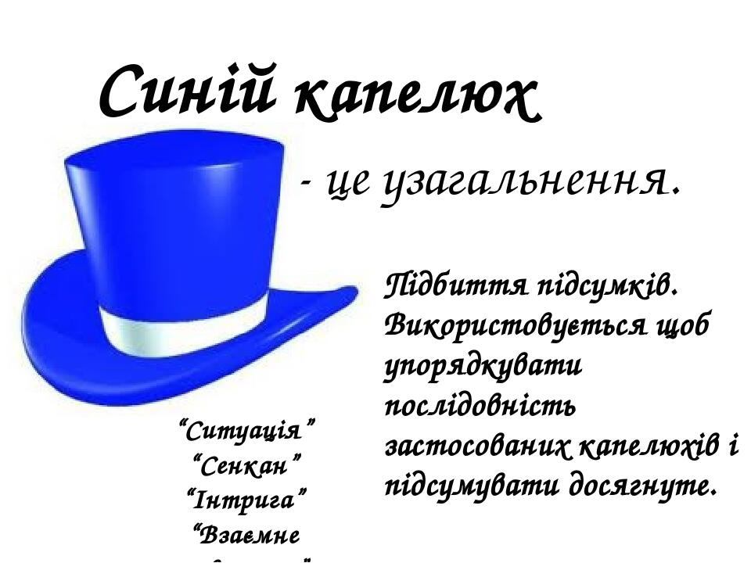

Зворотний дизайн (визначення очікуваних результатів, вивчення способів їх досягнення, оцінювання-заповнення листів самооцінки за обраними групами результатів).
Самооцінювання учнем (анкета)
1.Намагаюся з усіх сил________________
Ставлюся до інших по-дружньому __________
Слухаю вчителя та однокласників __________
Виконую вправи відповідно до інструкцій _________
Піднімаю руку, коли щось знаю __________
Піднімаю руку, щоб дочекатися своєї черги щось сказати ________
Прошу допомоги, коли щось не розумію __________
Працюю акуратно__________
Виконую домашню роботу_________
Сам / сама дбаю про свої шкільні справи________
Умію працювати в групі__________
2. Думки учня щодо шкільних предметів ____________________________________________________________________ ____________________________________________________________________ Спільно прийняті під час обговорення рішення. Ціль: ____________________________________________________________________ Як це мені вдалося? ____________________________________________________________________ Ціль ____________________________________________________________________ Як це мені вдалося?
3.Оцінювання з боку групи
1 – згоден, 2 – не зовсім згоден, 3 – абсолютно не згоден
1. Група добре працювала.
2. Кожен взяв на себе відповідальність за виконання завдання.
3. Ми змогли легко домовитися про свої ролі.
4. Вважаємо, що завдання були легкими.
5. Вважаємо, що завдання були звичайного рівня складності.
6. Вважаємо, що завдання були складними.
Висновки ( узагальнення, оцінка уроку, аналіз)
Домашнє завдання (креативна складова, яка дозволить учневі виявити свої творчі можливості)
Таймінг- детальний розклад із зазначенням дат і часу, відведеного на справи, який ретельно розписаний і контролюється.
Структура сучасного інтерактивного уроку значно відрізняються від традиційного і має таку послідовність:
І. Мотивація (5% робочого часу).
ІІ. Представлення теми та очікуваних навчальних результатів (Приблизно 5% часу).
ІІІ. Надання необхідної інформації (приблизно 10% часу заняття).
IV. Інтерактивна вправа - центральна частина заняття (як правило, 60% часу на уроці).
V.Підбиття підсумків, оцінювання результатів уроку (до 15% часу уроку).
VI.Домашнє завдання та інструктаж до нього (5% часу).
ЧЕК –ЛИСТ
  - чи сформульовано чіткі завдання уроку
  - чи визначено очікувані результати
  - чи використано мотиваційні методи
  - чи має урок цікавий анонс
  - чи застосовано стратегії до навчальної діяльності
  - чи поділено урок на логічні частини
  - чи забезпечено зв’язок між цими частинами
  - чи використано онлайн-ресурси або інтерактивні інструменти на різних етапах уроку
  - чи надано учням можливість поділитися своїми спостереженнями та запитаннями
  - чи дотримано принципів доброчесності, антиплагіату
  - кібербезпека
Отже сучасний урок це:
-це урок, на якому вчитель викладає матеріал зрозуміло і доступно;
-веселий, пізнавальний, цікавий, неважкий урок, на якому вчитель і учень вільно спілкуються.
-це урок, на якому не доводиться робити щораз одне й те саме, це різноманітний урок;
-це урок на якому вислуховують будь-яку твою думку, урок, де людина учиться бути людиною;
-це урок, на якому почуваєш себе впевнено;
-це урок без стресів.

